Centrul de recuperare și reabilitare neuropsihiatrică Costâna
- Centrul de Recuperare și Reabilitare Neuropsihiatrică Costâna
Adresa: Sat Costâna, numărul 151, comuna Todirești, județul Suceava
Telefon: 0374/480785
E-mail: crrn.costina@yahoo.com
Șef Centru: Domșa Vasile

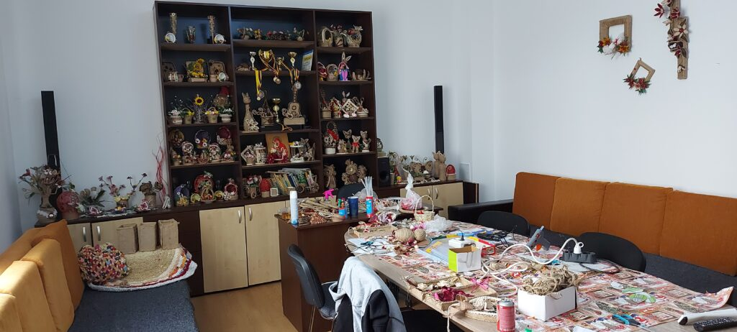

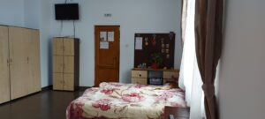

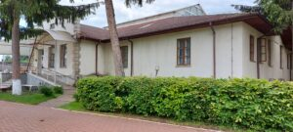

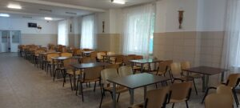

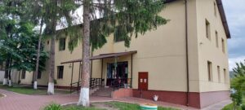

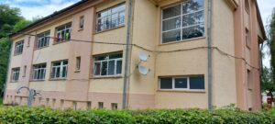

CENTRUL DE RECUPERARE ŞI REABILITARE NEUROPSIHIATRICĂ COSTÂNA
Centrul de Recuperare și Reabilitare Neuropsihiatrică Costâna are sediul în satul Costâna, comuna Todireşti, jud. Suceava, cod 727531, e-mail: crrn.costina@yahoo.com; Tel/fax: 0374/480785, cod serviciu social 8790 CR-D-II, conform HG nr. 867/2015, acreditat conform Certificatului de acreditare seria AF nr.001628 din data de 05.01.2015
Centrul de Recuperare şi Reabilitare Neuropsihiatrică Costâna se află în structura, administrarea și coordonarea Direcţiei Generale de Asistenţă Socială şi Protecţia Copilului a Judeţului Suceava, având ca șef centru pe domnul economist Domșa Vasile.
Menționăm faptul că, Planul de restructurare a CRRN Costâna a fost avizat de către ANPD cu nr. 11844/6894/ANPD/DGDPD/30.07.2019 și aprobat de către Consiliul Județean Suceava prin Hotărârea nr. 159/30.08.2019.
Prin Hotărârea Consiliului Județean Suceava nr. 26/03.02.2022, se stabilește capacitatea centrului la 139 de locuri.
Scopul serviciului social „Centrul de Recuperare şi Reabilitare Neuropsihiatrică Costâna” este în principal de a asigura găzduire, îngrijire, hrană, recuperare, reabilitare şi reinserţie socială pentru persoane adulte cu dizabilitate neuropsihică, pe o perioadă determinată sau nedeterminată, în funcţie de nevoile individuale ale beneficiarilor, tipul de servicii sociale acordate de către centru rezidențial precum și termenii prevăzuţi în contractul de servicii încheiat între beneficiar/reprezentanţii legali şi furnizorul de servicii sociale.

RESURSE UMANE
Serviciul social „Centrul de Recuperare şi Reabilitare Neuropsihiatrică Costâna ”funcţionează cu un număr de 125 angajaţi conform prevederilor Hotărârii Consiliului Judeţean nr. 26/03.02.2022, din care:
- personal de conducere: şef de centru 1 post.;
- personal de specialitate de îngrijire şi asistenţă; personal de specialitate şi auxiliar: 81 salariați.;
- personal cu funcții administrative, gospodărire, întreţinere-reparaţii, deservire: 43 salariați.;
Structura organizatorică, numărul de posturi şi categoriile de personal care funcţionează în cadrul centrului se aprobă, după caz, prin hotărâre a autorităţii administraţiei publice locale prin care s-a aprobat înfiinţarea centrului în subordinea DGASPC;

ASISTENŢA MEDICALĂ ŞI ACTIVITATEA MEDICO-SANITARĂ
Centru asigură următoarele servicii medicale în conformitate cu necesitățile și problematica fiecărui beneficiar:
- elaborarea, implementarea și monitorizarea, în scop preventiv și terapeutic a stării de sănătate a beneficiarilor prin Planul individual de îngrijire
- consultații de specialitate: psihiatrie, boli infecțioase, cardiologie, chirurgie, endocrine, gastroenterologie, dermatologie, neurologie. oncologie, ginecologie, urologie și în regim de telemedicină.
- analize medicale și investigații radiologice, ecografii, investigații biologice complexe inclusiv teste specifice de laborator (AgHbs, AcHCV) în vederea evaluării stării somatice;
- administrarea medicației de personal calificat, conform prescripției medicale; medicamentele utilizate se regăsesc în foaia de observație a beneficiarului şi în fișa medicației.
- asistența medicală de urgență prin Serviciul Național Unic pentru Apeluri de Urgență;
- achiziționarea rețetelor eliberate în regim compensate/gratuit și a celor cu plata integrală;
- achiziționarea de materiale sanitare și dispozitive medicale;
- se continuă programul contraceptiv și de consiliere preventivă la Planning familial;
- se supraveghează activitatea infirmierelor privind asigurarea și întreținerea igienei individuale a beneficiarilor, a spațiilor de cazare, de servire a mesei și de petrecere a timpului liber precum și urmărirea respectării normelor igienico-sanitare, conform Programului de curățenie și dezinfecție ;
- beneficiarilor le sunt asigurate obiecte pentru efectuarea şi menținerea igienei personale iar unde este cazul, aceștia sunt sprijiniți pentru realizarea igienei personale;
- hrana consumată de beneficiari corespunde din punct de vedere caloric, calitativ şi cantitativ fiind diversificată de la o zi la alta, iar când este cazul, la recomandarea medicului aceștia primesc regimuri alimentare.

ASISTENȚĂ SOCIALĂ
Activitățile desfășurate de Biroului de Asistență Socială sunt:
- completarea de date statistice de tip ‘’I’’ – semestrial;
- lunar – raportări statistice către Serviciul Monitorizare din cadrul DGASPC Suceava privind intrările și ieșirile din centru;
- întocmirea documentației pentru reînnoirea Deciziei medicale asupra capacității de muncă și prezentarea la Comisiile din cadrul Policlinicii.
- întocmirea Programelor de activități pentru promovarea unei vieți active.
- întocmirea Programelor lunare de activități pentru promovarea vieții active/socializare.
- întocmirea referatelor de necesitate pentru solicitarea unor sume de bani necesare pentru referate psihiatrice, reînnoirea C.I/B.I.
- identificarea nevoilor beneficiarilor nou internați și întocmirea Planurilor Personalizate împreună cu echipa pluridisciplinară.
- completarea fișelor de evaluare inițială la beneficiarii nou intrați în centru.
- participarea la reevaluarea beneficiarilor conform standardelor specifice de calitate și întocmirea noilor Planuri Personalizate pentru fiecare beneficiar al centrului.
- întocmirea adreselor către Primăriile de domiciliu în vederea eliberării anchetelor sociale, acte de stare civilă, etc.
- întocmirea adreselor către Serviciul de evidența populației solicitând date cu caracter personal cu privire la rude ale beneficiarilor.
- întocmirea actelor pentru beneficiarii cărora le expira B.I/C.I și viza de reședință.
- întocmirea dosarelor și înaintarea la Comisia de evaluare a persoanelor cu handicap pentru adulți din cadrul DGASP Suceava privind menținerea/înlocuirea/revocarea măsurii de protecție.
- operarea în cartea de imobil a modificării datei vizei de reședință sau a schimbării C.I.
- întocmirea Contractelor de Servicii Sociale și a Angajamentelor de Plată atât cu beneficiarii cât și cu aparținătorii.
- întocmirea procese verbale pentru predarea unor documente( când au fost transferați beneficiari , pentru predarea dosarelor la comisia de evaluare, etc.).
- menținerea legăturii telefonice cu o parte dintre aparținători,
- efectuarea de ședințe de informare pe diverse teme de interes, prevenirea îmbolnăvirii cu Covid-19, educație sanitară și educație civică.
- implicarea în aplicarea procedurii privind incidentele deosebite, petrecute în procesul de furnizare al serviciilor, ținând o evidență specială în acest sens.
- biroul de asistență socială a pus la dispoziția beneficiarilor, aparținătorilor sau a oricărei persoane interesate materiale informative privind serviciile sociale acordate.
- asigurarea că sunt respectate prevederile cuprinse în ‘’ Ghidul beneficiarului’, „Carta drepturilor beneficiarilor”, „Codul de etică”.

ACTIVITATEA PSIHOLOGICĂ
La nivelul cabinetului de psihologie se desfășoară activităţi de examinare psihologică, de consiliere psihologică, terapie de grup, terapie individuală, care urmăresc corectarea tulburărilor psihice sau comportamentale, ajutate de o serie de mijloace psihologice, (baterii de teste psihologice). Utilizând testul psihologic devine posibilă analiza comportamentului unui subiect într-o situație definită cu precizie, raportată la comportamentul unui grup aflat în aceeași situație. Obiectivul principal al acestor metode este: recuperare şi revalorificarea potențialului psihosocial individualizat şi personalizat. Obiectivele operaţionale:
- realizarea de evaluări psihologice;
- aplicarea și interpretarea de teste psihologice proiective;
- inițierea si coordonarea de activități de grup si individuale pentru stimulare cognitivă, conform nivelului fiecăruia;
- inițierea de conversații de grup pentru evitarea izolării și insecurității emoționale;
- inițierea și dirijarea de ședințe de consiliere psihologică pentru beneficiari, o data pe lună fiecare în parte;
- aplicarea și interpretarea testelor de inteligență;
- terapii de relaxare inițiate beneficiari (aromoterapie, meloterapie);
- aplicarea și interpretarea de teste psihologice MMSE, GAFS;
- coordonarea activităților de recuperare și reabilitare funcțională a tuturor beneficiarilor;
- coordonarea activității ergoterapeutice, propunere de activități conform evaluării aptitudinilor fiecărui benefiar al centrului;
- participare ca membru activ în echipa multi-disciplinară a centrului;
- implicare activă în organizarea activităților de socializare a beneficiarilor;
- realizarea evaluării inițiale/reevaluării anuale a beneficiarilor;
- participarea la întocmirea planului individualizat de intervenție;

TERAPIA OCUPAȚIONALĂ
Activitățile din compartimentul de terapie ocupațională se desfășoară zilnic, șapte zile/ săptămână, fiind implicați beneficiari in funcție de nevoile identificate la evaluarea periodică. Aceștia participă la activitățile de terapie în toate sălile conform programului de rotație a grupelor. Activitățile se desfășoară conform programului stabilit și afișat la fiecare sală. Prezența și gradul de implicare al beneficiarilor, se regăsesc în fișele de monitorizare aferente fiecărei grupe în parte. Frecvența beneficiarilor în sălile de terapie ocupațională este de aproximativ 70 %. Beneficiarii desfășoară o serie de activităţi, după cum urmează: confecționat obiecte decorative, tricotat, croșetat, cusut, reparat echipamentul beneficiarilor, confecționat lumânări sculptate, confecționat tablouri și icoane cu tehnica ,,decupaje” și cu tehnica materialelor textile tratate cu aracet, activităţi cognitive, activităţi de relaxare, activităţi de meloterapie, activităţi de socializare, activități gospodărești în incinta centrului sau pe sectoare.
Activitățile desfășurate sunt: cognitive, de relaxare, meloterapia, activitățile gospodărești (în interiorul cât și în exteriorul pavilioanelor), de menținere/dezvoltare a deprinderilor de viață semi/independentă, etc. Acestea se regăsesc în Fișa beneficiarului.

ACTIVITATE ADMINISTRATIVĂ
În dorința de a asigura un climat familiar şi conform standardelor de viață a beneficiarilor noștri, se iau măsuri și se realizează o serie de reparații, şi anume:
- schimbat mobilierul (paturi, noptiere, dulapuri) în pavilioane;
- reparațiile curente (văruieli, zugrăveli, înlocuit obiecte distruse, etc.) în pavilioane;
- revizii la instalațiile sanitare, termice, electrice şi utilajele din dotarea centrului.
Apreciem că asigurarea hranei beneficiarilor se realizează în condiții foarte bune, existând zilnic o varietate a meniurilor decadale, atât la comun cât şi la dietetic, asigurându-se în medie circa 3200-3500 calorii/zi pentru beneficiar.

ACTIVITATEA FINANCIAR- CONTABILĂ
Serviciul de contabilitate este organizat în cadrul centrului conform dispozițiilor legale. Compartimentul de contabilitate desfășoară activitățile specifice, dar şi alte activităţi, după cum urmează:
- Introducerea în programul Ev Nac (Evidenţa Necesar Achiziţii) necesarul de bunuri şi servicii cu codul CPV;
- Întocmirea angajamentelor de plată şi centralizatoarelor, urmărind încadrarea în alocațiile bugetare aprobate;
- Înregistrarea contabilă a tuturor bunurilor intrate în gestiunea centrului prin introducerea în programul GestStoc a facturilor;
- Efectuarea lunară a punctajului la bunurile care sunt stocate în magazia de alimentate, materiale de curățenie şi întreținere, medicamente si materiale sanitare, obiecte de inventar în magazie și în teren;
- Întocmirea notelor contabile privind intrările de alimente, medicamente, materiale sanitare, materiale de îngrijire personală, materiale de curățenie şi obiecte de inventar. Note contabile privind consumul de alimente şi alte bunuri, note privind transferurile de obiecte de inventar. Note contabile privind utilitățile: energie consumată, telefonie, prestări servicii, etc.;
- Întocmirea de procese verbale de recepție și punere în funcțiune a mijloacelor fixe și a obiectelor de inventar cu ajutorul comisiilor de recepție;
- Întocmirea de către gestionar a bonurilor de consum și de transfer pentru obiectele de inventar;
- Gestionarea bunurilor/valorilor din magazie prin intermediul gestionarului, care sprijinit de comisia de recepție a recepționat produsele livrate;
- Controlului modului de folosire a bunurilor gestionate – instalații electrice, sanitare, termice, imprimante, calculatoare, telefoane, etc.
- Rezolvarea problemelor cu furnizorii de utilități – Diasil, Orange, Telekom, Nova Power, Indeco, Anid, etc.

